27

al
la
alla

alla alla
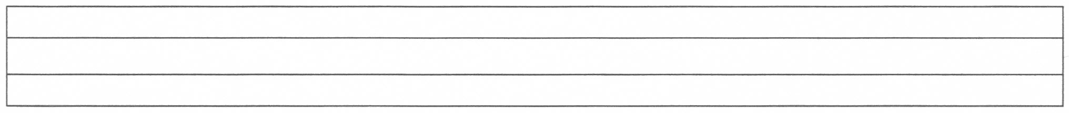
alla alla alla alla alla alla
alla alla alla alla alla alla
alla alla alla alla alla alla
alla alla alla alla alla alla
alla
alla
alla
alla
alla

